Phổ điểm các môn thi và các khối thi A, A1, B, C, D, D1
của thí sinh đăng ký xét tuyển ĐH, CĐ năm 2016

Bộ Giáo dục và Đào tạo công bố phổ điểm các môn thi và phổ điểm các khối thi truyền thống A, A1, B, C, D, D1 của thí sinh đăng ký xét tuyển vào ĐH, CD (thi tại 70 cụm thi do trường ĐH chủ trì) để các trường và thí sinh tham khảo trong đăng ký xét tuyển vào ĐH, CĐ sắp tới.
Kết quả cho thấy trừ các khối thi D, D1 có điểm trung bình dưới 15, khối C có điểm trung bình xấp xỉ 15, các khối thi còn lại đều có điểm trung bình trên 15. Điều này là do phổ điểm các môn tự nhiên như Toán, Lý, Hóa lệch về phía điểm cao còn phổ điểm của môn Tiếng Anh lệch về phía điểm thấp. Các đường cong phổ điểm rất đều, không dốc tạo điều kiện thuận lợi cho các trường xác định điểm trúng tuyển phù hợp với chỉ tiêu của mình.

I. Phổ điểm các môn thi của thí sinh tại 70 cụm thi do trường ĐH chủ trì

1. Môn Toán
Tổng số bài thi có đăng ký ĐH,CĐ - Toán | 569 681
Mức điểm cao nhất | 10
Số bài đạt mức cao nhất | 8
Số bài đạt trong khoảng 9-10 | 5 438  (chiếm 0.95%)
Điểm trung bình | 5.02
Trung vị | 5.25
Điểm có nhiều nhất | 6.25
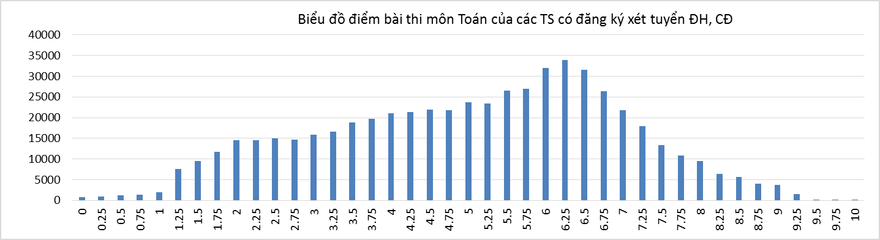

2. Môn Ngữ văn
Tổng số bài thi có đăng ký ĐH,CĐ - Ngữ văn | 554 861
Mức điểm cao nhất | 9.5
Số bài đạt mức cao nhất | 14
Số bài đạt trong khoảng 9-10 | 434 (chiếm 0.08%)
Điểm trung bình | 5.15
Trung vị | 5.25
Điểm có nhiều nhất | 5.00
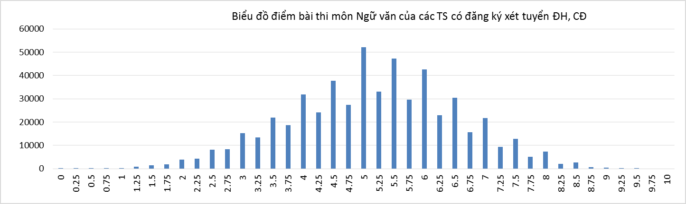

3. Môn Lịch sử
Tổng số bài thi có đăng ký ĐH,CĐ - Lịch sử | 87 376
Mức điểm cao nhất | 10
Số bài đạt mức cao nhất | 5
Số bài đạt trong khoảng 9-10 | 877  (chiếm 1.00%)
Điểm trung bình | 4.32
Trung vị | 4.25
Điểm có nhiều nhất | 3.00
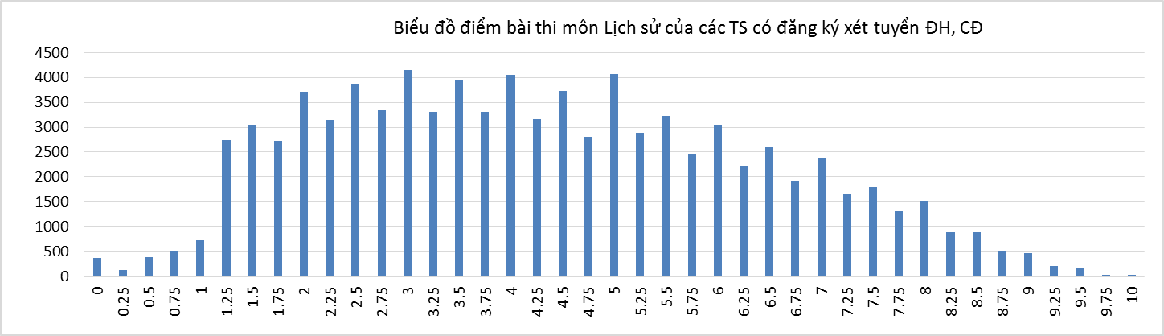
4. Môn Địa lí
Tổng số bài thi có đăng ký ĐH,CĐ - Địa lí | 191 810
Mức điểm cao nhất | 10
Số bài đạt mức cao nhất | 9
Số bài đạt trong khoảng 9-10 | 2 425 (chiếm 1.26%)
Điểm trung bình | 5.27
Trung vị | 5.25
Điểm có nhiều nhất | 5.00
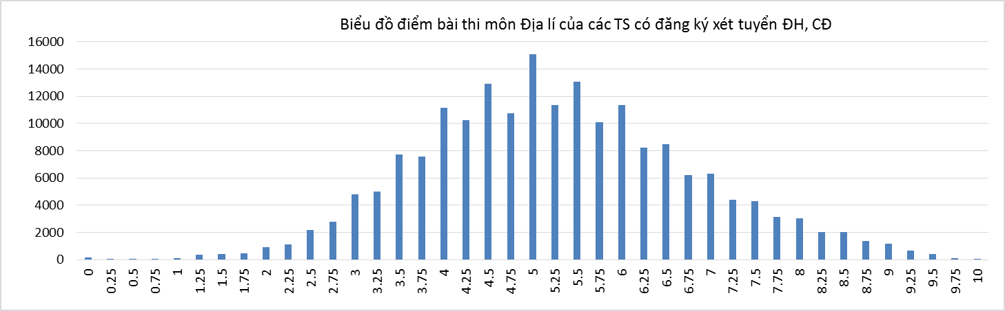
5. Môn Vật lí
Tổng số bài thi có đăng ký ĐH,CĐ - Vật lí | 341 982
Mức điểm cao nhất | 10
Số bài đạt mức cao nhất | 14
Số bài đạt trong khoảng 9-10 | 2 516  (chiếm 0.74%)
Điểm trung bình | 6.02
Trung vị | 6.20
Điểm có nhiều nhất | 6.60
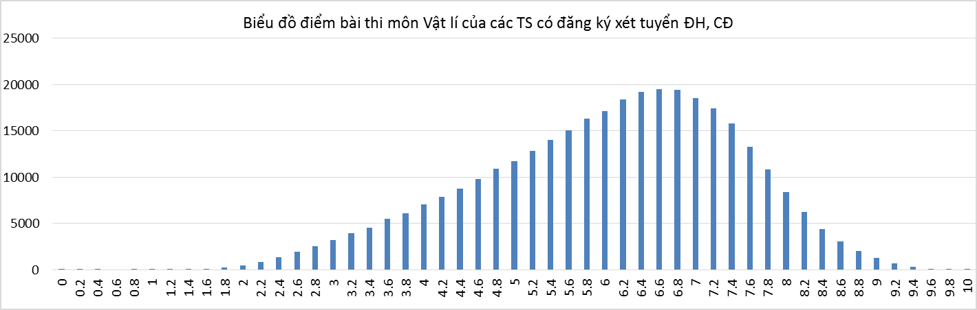

6. Môn Hóa học
Tổng số bài thi có đăng ký ĐH,CĐ - Hóa học | 313 317
Mức điểm cao nhất | 10
Số bài đạt mức cao nhất | 15
Số bài đạt trong khoảng 9-10 | 1 479 (chiếm 0.47%)
Điểm trung bình | 5.48
Trung vị | 5.40
Điểm có nhiều nhất | 5.40
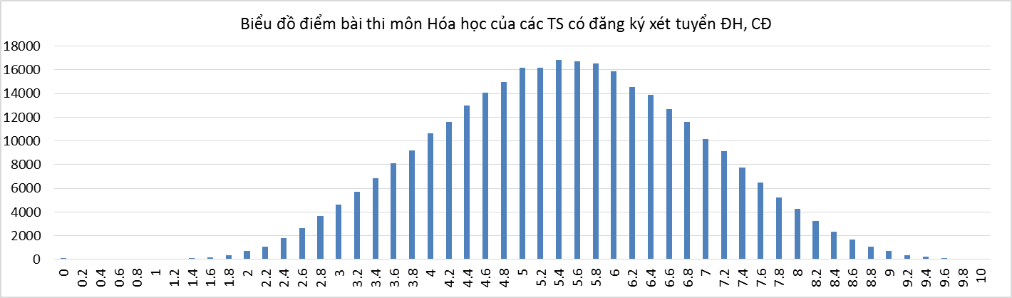
7. Môn Sinh học
Tổng số bài thi có đăng ký ĐH,CĐ - Sinh học | 108 705
Mức điểm cao nhất | 10
Số bài đạt mức cao nhất | 6
Số bài đạt trong khoảng 9-10 | 971 (chiếm 0.89%)
Điểm trung bình | 5.26
Trung vị | 5.20
Điểm có nhiều nhất | 4.40
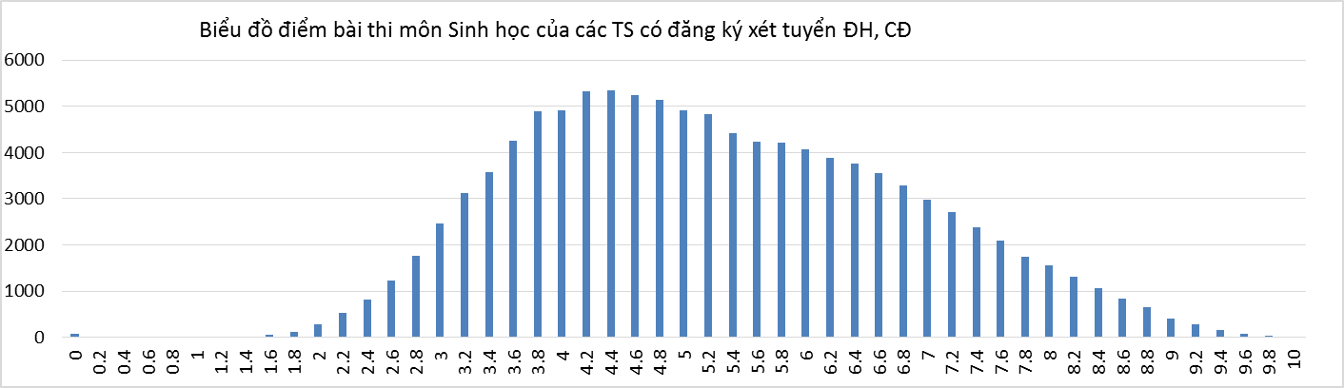

8. Môn Tiếng Anh
Tổng số bài thi có đăng ký ĐH,CĐ - Tiếng Anh | 472 000
Mức điểm cao nhất | 10
Số bài đạt mức cao nhất | 10
Số bài đạt trong khoảng 9-10 | 2 444  (chiếm 51.78%)
Điểm trung bình | 3.48
Trung vị | 3.00
Điểm có nhiều nhất | 2.40
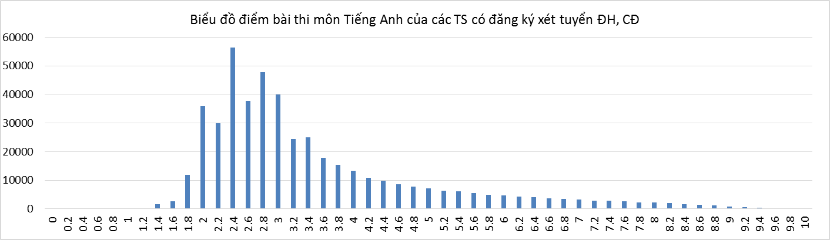

II. Phổ điểm các khối thi A, A1, B, C, D, D1 của thí sinh thi tại 70 cụm thi do trường ĐH chủ trì

